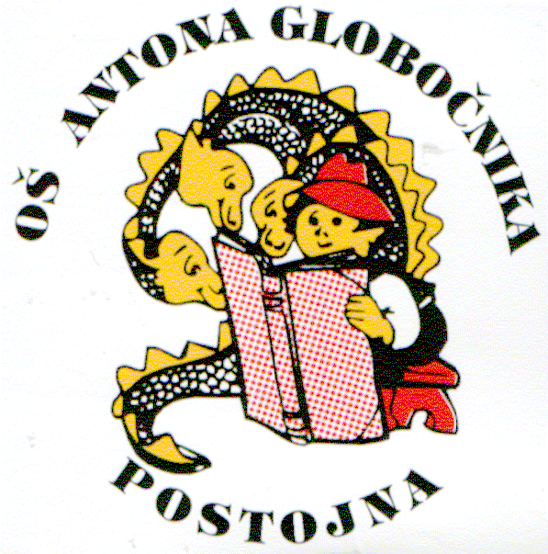
Cesta na Kremenco 2
6230 Postojna

SEMINARSKA NALOGA

ANOREKSIJA

Mentorica: Magdalena PENKO ŠAJN Avtor: Nevenka MLINAR

Postojna, februar 2016

KAZALO VSEBINE

1 UVOD 3
2 KAJ JE ANOREKSIJA 4
3 VRSTE ANOREKSIJE 4
3.1 Restriktivni tip anoreksije 4
3.2 Purgativni tip anoreksije 5
4 VZROKI ZA ANOREKSIJO 5
5 POSLEDICE ANOREKSIJE 6
6 ZDRAVLJENJE ANOREKSIJE 7
6.1 Preventiva 8
7 ZAKLJUČEK 9
8 VIRI IN LITERATURA 10

1 UVOD

Za anoreksijo sem prvič slišala že v študentskih letih. Neverjetna zgodba moje prijateljice me je tako presunila, da se še sedaj jasno spominjam dne, ko mi je pripovedovala, kaj je preživljala v zadnjih razredih osnovne šole. Tako težko se je postaviti v čevlje trinajstletnice, ki se postavi pred ogledalo in svoji drobni, suhi, skoraj že shirani postavi navkljub, je prepričana, da je predebela, da mora shujšati. Ko poje dva lističa solate, tretjega ne more več, ker nekaj v glavi že pravi, da je že preveč. Ne vem še, kaj vse človeka privede do takega stanja, sem pa prepričana, da mora biti zelo hudo. Brez strokovne pomoči ne splavaš nazaj na površje. Zgodba moje prijateljice je zgodba s srečnim koncem, a velikokrat ni tako. …

Slika 1. Tako se vidijo anoreksična dekleta.

2 KAJ JE ANOREKSIJA

3 VRSTE ANOREKSIJE

3.1 Restriktivni tip anoreksije

